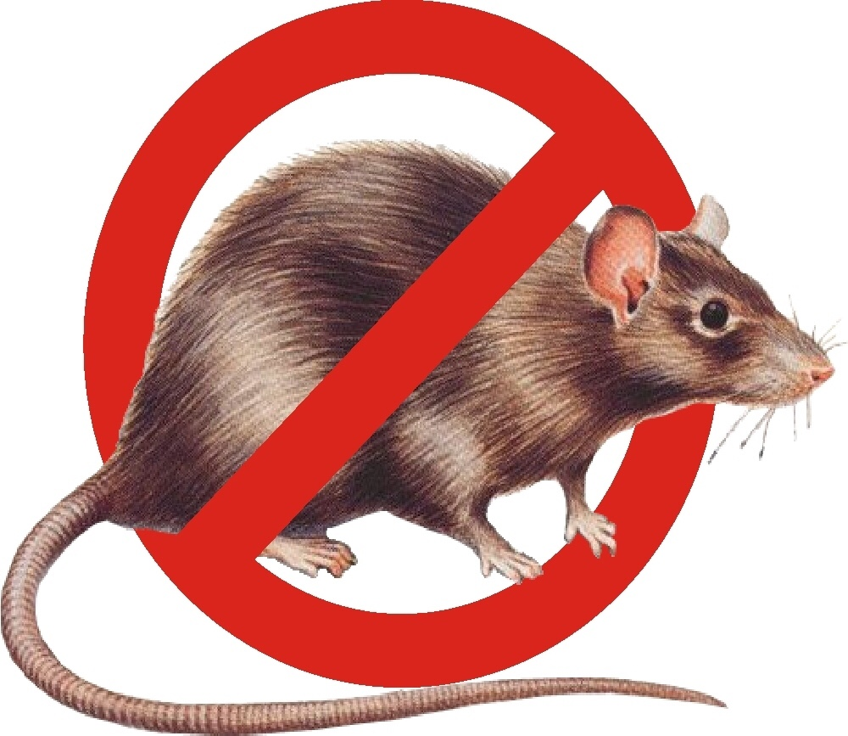
Согласно Договора в Муниципальном бюджетном дошкольном образовательном учреждении Детский сад № 28 городского округа город Уфа Республики Башкортостан ежемесячно проводит обработку от грызунов

